MATERI BAHAN AJAR

- UNSUR-UNSUR SENI RUPA
- Pengertian Unsur-unsur seni rupa
Unsur-unsur dasar karya seni rupa adalah unsur-unsur yang digunakan untuk mewujudkan sebuah karya seni rupa.
- Macam-macam unsur seni rupa
- Titik
Titik adalah unsur seni rupa yang paling dasar. Titik dapat melahirkan suatu wujud dari ide-ide atau gagasan yang kemudian akan melahirkan garis, bentuk, atau bidang. Teknik lukisan yang menggunakan kombinasi berbagai variasi ukuran dan warna titik dikenal dengan sebutan Pointilisme.
Contoh:
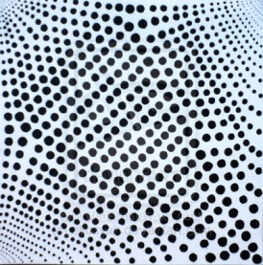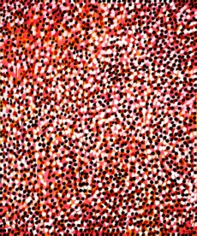
- Garis
Garis adalah suatu hasil goresan nyata dan batas limit suatu benda, ruang, rangkaian masa dan warna. Garis bisa panjang, pendek, tebal, tipis, lurus, melengkung, berombak, vertikal, horizontal, diagonal, patah-patah, putusputus, dan sebagainya.
Contoh :
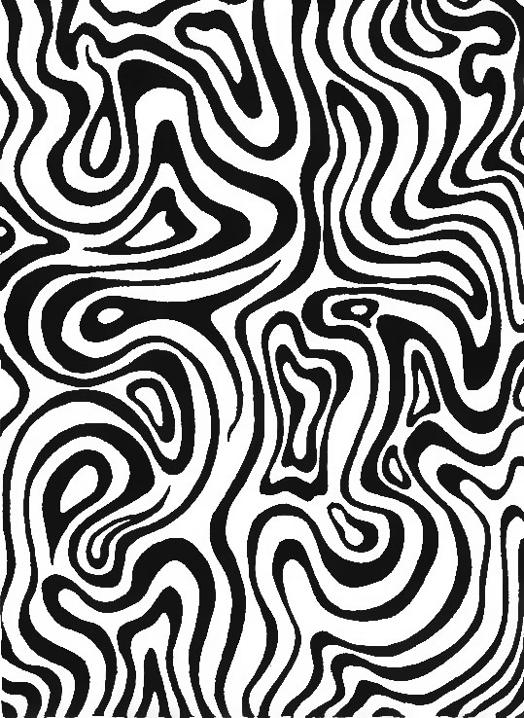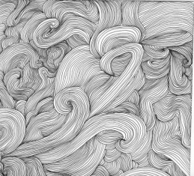
- Bidang
Bidang merupakan suatu area yang dibuat oleh garis, mempunyai dimensi pajang, lebar dan luas serta mempunyai kedudukan, arah dan dibatasi oleh garis. Bidang ini ada yang dinamakan bidang geometris dan bidang nongeometris.
Contoh:
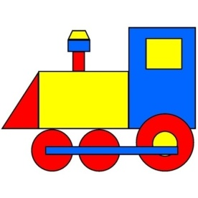

- Bentuk
Dua buah bidang dikatakan memiliki bentuk yang sama apabila salah satu bidang dapat ditransformasi menjadi bidang lainnya melalui satu atau lebih transformasi kaku.
Contoh :
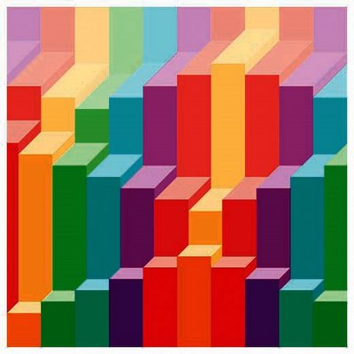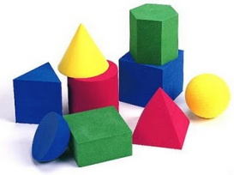
- Warna
Warna merupakan kesan yang ditimbulkan oleh cahaya terhadap mata, oleh karena itu warna tidak akan terbentuk jika tidak ada cahaya.
- Warna Primer
Warna primer adalah pokok, yang tidak meliputi warna apapun. Warna primer ini adalah warna merah, kuning dan biru

- Warna Sekunder
Warna sekunder adalah warna percampuran dari warna primer.

- Warna Tersier
Warna tersier adalah warna dari percampuran warna-warna primer dan warna sekunder.

- Tekstur
Tekstur adalah sifat dan keadaan suatu permukaan bidang atau permukaan benda pada sebuah karya seni rupa. Setiap benda mempunyai sifat permukaan yang berbeda. Tekstur dibedakan menjadi tekstur nyata dan tekstur semu.Tekstur nyata adalah nilai raba yang sama antara penglihatan dan rabaan. Sedangkan tekstur semu adalah kesan yang berbeda antara penglihatan dan perabaan.
Contoh :
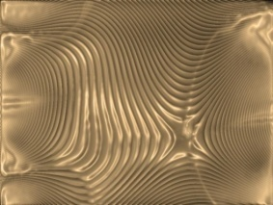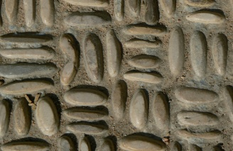

- MENGGAMBAR RAGAM HIAS MENGGUNAKAN TEKNIK STILASI
- Pengertian Ragam Hias
Ragam hias adalah bentuk dasar hiasan yang biasanya akan menjadi pola yang diulang-ulang dalam suatu karya kerajinan atau seni. Karya ini dapat berupa tenunan, tulisan pada kain (misalnya batik), songket, ukiran, atau pahatan pada kayu/batu.
- Jenis-Jenis Ragam Hias
Adapun jenis-jenis ragam hias yang dapat digunakan untuk menghias bidang atau benda yaitu :
- Bentuk Naturalis
Bentuk naturalis yaitu bentuk yang dibuat berdasarkan bentukbentuk yang ada di alam sekitar seperti bentuk tumbuh-tumbuhan, bentuk hewan atau binatang, bentuk batu-batuan, bentuk awan, matahari, bintang, bentuk pemandangan alam dan lain-lain.
- Bentuk Geometris
Bentuk geometris yaitu bentuk-bentuk yang mempunyai bentuk teratur dan dapat diukur menggunakan alat ukur. Contohnya bentuk segi empat, segi tiga, lingkaran, kerucut, silinder dan lain-lain.
- Bentuk Dekoratif
Bentuk dekoratif merupakan bentuk yang berasal dari bentuk naturalis dan bentuk geometris yang sudah distilasi atau direngga sehingga muncul bentuk baru tetapi ciri khas bentuk tersebut masih terlihat. Bentuk-bentuk ini sering digunakan untuk membuat hiasan pada benda baik pada benda-benda keperluan rumah tangga maupun untuk hiasan pada busana.
- Teknik Stilasi dalam Menggambar Ragam Hias
Penggayaan bentuk atau penggambaran dari bentuk alami menjadi bentuk ornamental disebut stilasi, sedangkan gambarnya disebut gambar stilasi yang dapat diartikan sebagai bangun hias yang menggambarkan sesuatu dan akan disusun pada bidang hias. Bentuk sumber penggambaran disebut motif.
Menstilasikan bentuk berarti menggambarkannya dengan ketentuan sebagai berikut :
1. Memberikan bentuk yang tegas
2. Memiliki kesan datar
3. Bentuk oranamental yang indah
4. Tidak meninggalkan ciri-ciri yang mendukung karakter motif atau bentuk sumbernya.
Ada dua permasalahan yang perlu diperhatikan dalam membuat stilasi, yaitu bangun luar dan isen. Bangun luar sebagai bangun utama atau bentuk luar gambar stilasi, sedangkan isen sebagai kelengkapan dari bentuk keseluruhan dan ciri serta sifat khasnya sekaligus untuk menambah nilai variasi dan daya tarik.
- Langah-langkah menggambar stilasi
    - Menentukan pilihan motif
    - Penggambaran bangun luar
    - Menyempurnakan dan melengkapi bagian-bagian bangun luar
    - Pemberian isen
    - Finishing

- SENI KRIYA
- Pengertian Seni Terapan dan Seni Kriya
Seni Terapan adalah suatu karya seni rupa yang tidak hanya memiliki nilai seni saja, namun memiliki nilai fungsional dan dapat menunjang kebutuhan hidup sehari-hari. Dalam seni terapan ada Seni Kriya, yaitu suatu cabang seni yang menekankan pada keterampilan tangan yang tinggi dalam proses pengerjaannya.
- Jenis – jenis Seni Kriya
- Kriya Kayu
Seni kriya kayu adalah kerajinan yang mengunakan bahan dari kayu yang dikerjakan dan dibentuk menggunakan berbagai macam alat dan media, seperti tatah ukir, pisau serut, mesin pres dan seagainya. Contoh karya dari kriya kayu adalah :
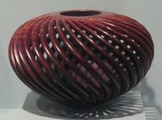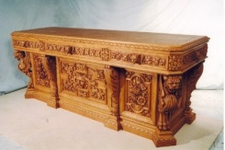
- Kriya Keramik
Seni kriya keramik yaitu kerajinan yang menggunakan bahan baku dari tanah liat yang melalui proses sedemikian rupa (dipijit, butsir, pilin, pembakaran dan glasir) sehingga menghasilkan barang atau benda pakai dan benda hias yang indah. Contoh karya seni kriya keramik antara lain :
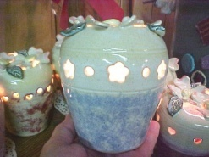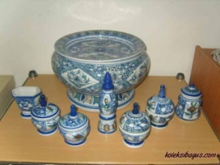
- Kriya Kulit
Seni kriya kulit yaitu kerajinan yang menggunakan bahan baku dari kulit yang sudah dimasak, mentah atau juga kulit sintetis. Contoh karya seni kriya kulit yaitu :
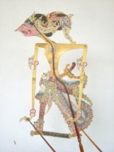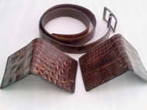
- Kriya Tekstil
Seni kriya tekstil adalah kerajinan yang diuat menggunakan media kain dengan berbagai jenis dan teknik beragam.seperti tenun, batik, renda, bordir, sulaman dan lain seagainya. Contoh karya seni kriya tekstil yaitu :
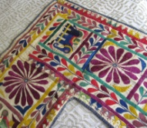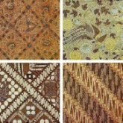
- Kriya Anyaman
Seni kriya anyaman yaitu kerajinan yang biasanya menggunakan bahan rotan, bambu, daun lontar, daun pandan, serat pohon, pohon pisang, enceng gondok, dll. Contohnya: topi, tas, keranjang dan lain-lain.
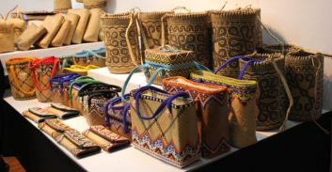
- Kriya Logam
Seni kriya logam yaitu kerajinan yang manggunakan ahan logan seperti besi, perunggu, emas, perak dan lain seagainya. Sedangkan teknik yang digunakan biasanya menggunakan system cor, ukir, tempa atau sesuai dengan bentuk yang diinginkan. Contoh karya seni kriya logam yaitu :
